Złote zawieszki z literkami - do czego je nosić?
Skąd wziął się fenomen tego popularnego dodatku do biżuterii? Do czego można je nosić? Czy nadają się na prezent? Jeśli tak, to dla kogo? Na te oraz inne pytania odpowiedź znajdziesz poniżej!

Złote zawieszki z literkami - historia
Historia rozpoczęcia popularności zawieszek jest dosyć powtarzalna. Mianowicie modę tę rozpowszechniły celebrytki, które nosiły mniejsze lub większe złote zawieszki z literkami. Jako pierwsza zaczęła je nosić Jessica Alba. Była to literka "H", która symbolizowała pierwszą literę imion jej dzieci. Później ich fenomen rozpowszechnił się na całym świecie i... o zawieszkach z literkami słyszeli już niemal wszyscy. A połowa tych wszystkich posiadała lub posiada taką zawieszkę.

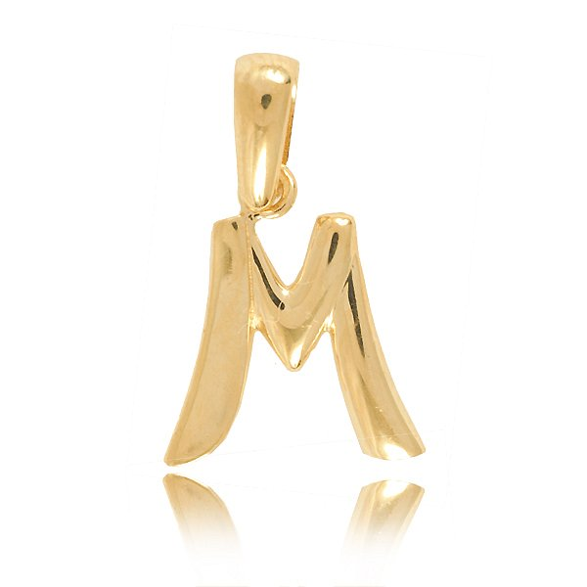
Do czego pasują zawieszki?
Złote zawieszki z literkami można powiesić na łańcuszku lub bransolecie. To ich najpopularniejsze zastosowanie. Ale to nie wszystko. Można też użyć ich jako breloczka do kluczy czy do torebki lub portfela. Pasują do codziennych stylizacji na luzie, ale łańcuszek z zawieszką można bez obaw założyć na oficjalne wyjście czy spotkanie. Są uniwersalnym dodatkiem na wiele okazji.
Zawieszka dla każdego
Doskonale nadają się też jako prezent. Mogą symbolizować dowolne słowo, które jest istotne dla obdarowywanej osoby oraz dla Ciebie.
Złote zawieszki z literkami znajdziesz w sklepie majdansky.pl.

